TD1.2 : oubli mot de passe ?
L'objectif de ce TD est de renvoyer le mot de passe en cas d'oubli.
1. Faire la page d'index.php avec le formulaire de connexion dans votre dossier (local puis 1&1)
exemple maquette:
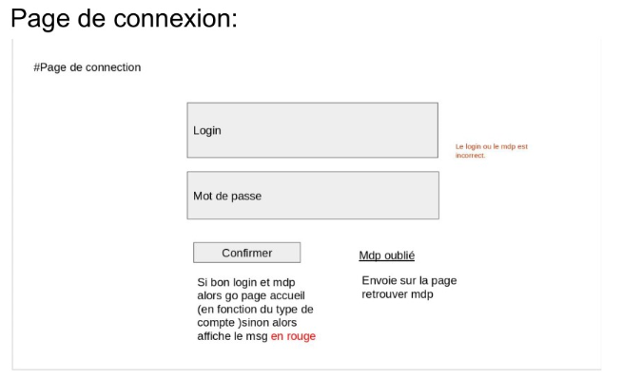
2. Rajouter sous le formulaire un lien "mot de passe perdu ?" vers la page oubli.php
3. Dans la page oubli.php faites un formulaire avec uniquement le champ email et un bouton d'envoi. Ce formulaire renvoi vers la même page (oubli.php)
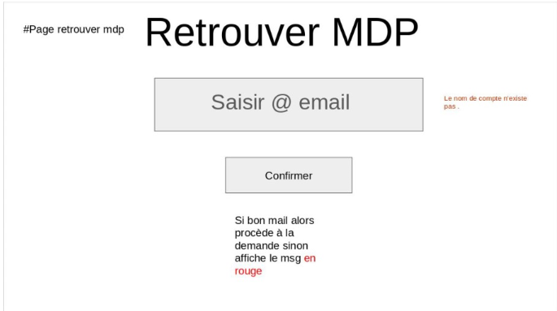
4. Lorsque le visiteur renseigne son adresse email et clique sur confirmer, la page oubli.php est rechargée mais avec des valeurs de variable.
Faites ces modifications dans votre code :
- le champ input de l'email doit avoir comme attribut : name="email"
- rajouter juste après la balise <body> :
<?php
if (isset($_POST['email']))
{
$lemail=$_POST['email'];
echo "le formulaire a été envoyé avec comme email la valeur :".$lemail;
}
else
{
?>
VOTRE code précédent
<?php
}
?>

La fonction isset permet de vérifier qu'une variable existe.
5. Ouvrir votre base de données, et dans la table Utilisateur, faites un jeu de données avec votre adresse email (pour tester votre page oubli.php)
6. Il va maintenant falloir vous connecter à la base de données (uniquement si le formulaire a bien été envoyé)
- connexion avec la base de données (cf AP2.1) vous pouvez utiliser un fichier de configuration
7. Vous pouvez maintenant faire votre requête SQL qui va déterminer s’il existe des utilisateurs avec cette adresse email.
Remplacer les ???? par le bon code.
<?php
//A faire après la sélection BDD
$requete="Select * from ????? WHERE ???????????????????";
$resultat = mysqli_query($connexion, $requete);
$login=0;
while($donnees = mysqli_fetch_assoc($resultat))
{
$login =$donnees['?????']; //mettre le nom du champ dans la table
$mdp =$donnees['?????'];
}
?>

8. Vous avez maintenant toutes les informations nécessaires :
- si login=0 cela signifie que l'adresse email n'appartient à aucun utilisateur : afficher un message d'erreur
- sinon : vous pouvez envoyer l'email grâce à la fonction mail avec son login+ mot de passe
  - Info sur la fonction mail : http://php.net/manual/fr/function.mail.php

ATTENTION LA FONCTION mail() ne fonctionne pas chez tous les hébergeurs. Si elle est bloquée il faudra utiliser la bibliothèque phpmailer. Avantage : cela marchera même en local.
- Mettre le dossier phpmailer à la racine de votre site (3 fichiers) – demander à votre prof le dossier ou téléchargez le sur internet
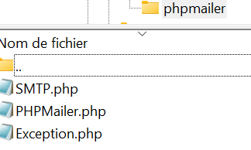
- Mettre ce code en haut du fichier php qui enverra un email :

<?php
use PHPMailer\PHPMailer\PHPMailer;
use PHPMailer\PHPMailer\Exception;

require __DIR__ . '/phpmailer/Exception.php';
require __DIR__ . '/phpmailer/PHPMailer.php';
require __DIR__ . '/phpmailer/SMTP.php';

$mail = new PHPMailer(true); ?>
- Voici le code à adapter pour l’envoi d’email
<?php
try {
// Config SMTP Hostinger
$mail->isSMTP();
$mail->Host = 'smtp.hostinger.com';
$mail->SMTPAuth = true;
$mail->Username = 'contact@sioslam.fr'; // ⚠️ remplace par ton email Hostinger
$mail->Password = '&5&Y@*QHb'; // ⚠️ remplace par le mot de passe de cette boîte mail
$mail->SMTPSecure = PHPMailer::ENCRYPTION_STARTTLS;
$mail->Port = 587;

// Expéditeur
$mail->setFrom('contact@sioslam.fr', 'CONTACT SIOSLAM');
// Destinataire
$mail->addAddress('EMAILACHANGER@email.fr', 'PSEUDOACHANGER'); // ⚠️ remplace par l'email à envoyer

// Contenu
$mail->isHTML(true);
$mail->Subject = 'Test sujet'; // ⚠️ remplace par ton sujet
$mail->Body = 'Mon message blablabla'; // ⚠️ remplace par ton message
$mail->AltBody = 'Mon message blablabla';

$mail->send();
echo "✅ Email envoyé avec succès !";
} catch (Exception $e) {
echo "❌ Erreur d'envoi : {$mail->ErrorInfo}";
}
?>

